ZUX型液位信号器
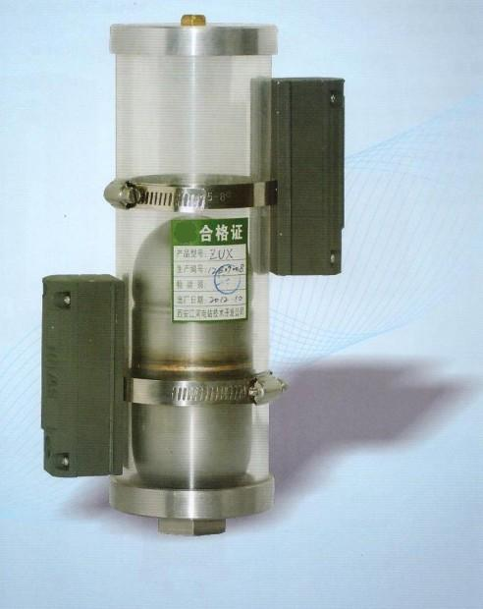
磁记忆开关
磁浮子
- 概述
ZUX型液位信号器结构简单而实用，将磁浮子装于有机玻璃管内，浮子随着液位的升降而上下移动，可以醒目地直观被测液位的状态。在管壁外紧贴地装有若干个磁记忆开关，它们的位置可根据需要方便地分别进行整定。所以本型液位信号计既能正确反映液位又能发出相应的液位信号，供报警或远距离监控使用。
当磁浮子平行于磁记忆开关（行程开关）的长方向移动，到达双方磁耦合作用范围的某点时，磁记忆接点便动作，而且当磁浮子以原方向继续移动至离开磁记忆接点后，该接点仍保持动作的记忆状态，只有当磁触头以返回方向移动又经过该点并至磁耦合作用释放后，该磁记忆接点才复位到原始状态。这样，当磁浮子与磁记忆接点作相对往复移动时，就可在所整定的位置上发出具有记忆功能的动合／动断信号。
本型液位信号计适用于水、火电厂及其它工业部门的油、水等介质的液位监视、控制、越限报警等场合。
二.技术参数
工作介质：、水、油
介质温度：5℃～80℃ 接点类型：SPDT
液位测量范围L：250；380；450；600；700；900；1000mm 或按用户要求
接点数量：2对转换接点(也可按用户要求增加)
接点容量：DC100W（最大220V或最大0.5A）
AC200VA（最大220V或最大5A）
环境温度：5℃～50℃
环境相对湿度：不限
连接形式：螺纹连接M27×1.5 或G3/4内螺纹
安装尺寸
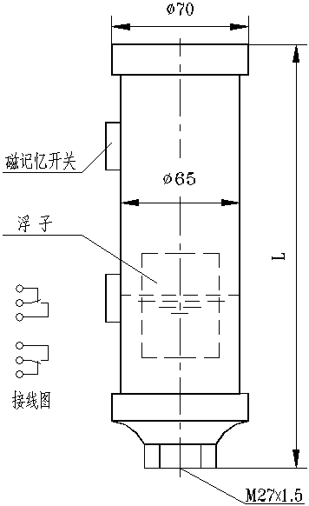 或G3/4

